新 书 推 荐

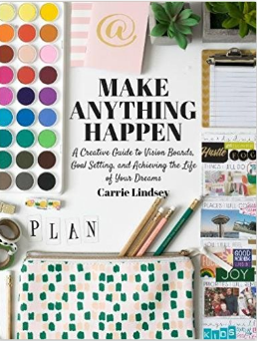
中文书名：《心想事成：实现愿景、设定目标、完成梦想的创意指南》
英文书名：MAKING ANYTHING HAPPEN: A Creative Guide to Vision Boards, Goal Setting, and Achieving the Life of Your Dreams
作 者：Carrie Lindsey
出 版 社：Skyhorse
代理公司：ANA/Anna Dai
出版时间：2018年6月
代理地区：中国大陆、台湾
页 数：176页
审读资料：样章
类 型：励志

内容简介：

每个人都想完成自己的目标，过上自己梦寐以求的生活。但在如今如此纷繁快速的时代，我们如何实现自己的愿望？

通过设定优先顺序以及充分开发个人创意能力，这本充满交互设计的作品将帮助读者实现一种有目标的生活，创造美好且行之有效的未来愿景，并制定简单易行的行为计划，最终实现个人目标。

本书有丰富的工作表单、愿景模板、计划页。作者凯莉·林奇将引导读者明确自己真正渴望得到的是什么，并协助你实现愿望。阅读这本书，会让你觉得生活从未如此有趣！比如，若你每天抽出几分钟的时间，写下什么让你情绪高昂，同时又有什么让你无比低落，你会有怎样的改变？如果你在此基础之上再向前一步，为自己设定一个明确精准的最佳人生目标，生活又会发生怎样的转变？这一过程将会充满创意、令人激动、且有所成效！

用导览工作表单建立你的优先事项
创建一个愿景板，让你的目标明确可实现
通过战略制定来实现你梦想中的生活

改变很难，但绝对值得。通过阅读这本书，你不仅能获得改变，还会获得无比的乐趣。

作者简介：

凯莉·林奇（Carrie Lindsey）开设了自己的时尚生活方式网站以及迅速成长的策划门店。她的网站CarrieElle.com平均每个月都有20-30万的阅读量。凯莉和丈夫查尔斯二人还在家乡德克萨斯州的怀利开了一个门店。闲暇之余，她享受与家人旅游以及陪伴自己的爱马和驴子。

谢谢您的阅读！
请将回馈信息发至：戴园园 （Anna Dai）
安德鲁﹒纳伯格联合国际有限公司北京代表处
北京市海淀区中关村大街甲59号中国人民大学文化大厦1705室, 邮编：100872
电话：010-82504206
传真：010-82504200
Email: Anna@nurnberg.com.cn
网址：www.nurnberg.com.cn
微博：http://weibo.com/nurnberg
豆瓣小站：http://site.douban.com/110577/
微信订阅号：ANABJ2002

